仙台市光化学オキシダント緊急時対策要綱

（平成10年3月24日市長決裁）

（目 的）
第1条 この要綱は，宮城県大気汚染緊急時対策要綱（昭和51年6月12日制定）に基づき宮城県知事（以下「知事」という。）が，仙台市における光化学オキシダントにかかる緊急時及び緊急時が予想されるとき（以下「緊急時等」という。）に注意報等の発令をした場合において，市長のとるべき措置について，必要な事項を定めることを目的とする。
（測定の場所）
第2条 大気中におけるオキシダント濃度の測定は，別記1に定める測定地点で常時監視を行い，その結果は毎時知事に通報する。
（発令等の通知及び周知）
第3条 知事から緊急時等の発令又は解除の通知を受けたときは，速やかに別記2に定める連絡系統により，関係機関に通知するとともに，広報等により住民に周知を図るものとする。
（緊急時等の措置）
第4条 知事から緊急時等の発令の通知を受けたときは，次に掲げる者に対して，別記3に定める措置を行う。
(1) 緊急時協力工場
(2) ばい煙排出者
(3) 自動車の使用者又は運転者（以下「自動車の使用者等」という。）
(4) 有機溶剤使用業者，石油貯蔵業者及びガソリン給油所（以下「有機溶剤使用業者等」という。）
2 前項(1)の緊急時協力工場については、別に定める。
3 知事から緊急時等の発令（予報を除く）の通知を受けたときは，第1項(1)の緊急時協力工場から，ばい煙の削減措置内容の報告を求めるものとする。ただし，知事が発生源監視テレメータにより，ばい煙の削減内容を把握できる場合はこの限りではない。
4 市長は，大気の汚染又は被害の程度等の状況により第1項に定める措置の対象者を緊急時協力工場，ばい煙排出者，自動車の使用者等及び有機溶剤使用業者等のうち一部に限ることができる。
（被害発生状況の把握）
第5条 光化学オキシダントが原因と見られる健康被害又は植物被害が発生したときは，直ちに被害者の処置にあたり，関係機関その他の関係者は市長に通報するものとする。
2 市長は速やかにその被害状況を調査把握するものとする。
（県及び関係機関との相互協力）
第6条 緊急時等の措置を適切かつ円滑に実施するため，県及び関係機関との連絡を緊密にし，運用の適正化を図るものとする。
（その他）
第7条 この要綱に定めるもののほか，この要綱の実施に関して必要な事項は別に定める。
附 則
（実施期日）
1 この要綱は，平成10年4月1日から実施する。
（仙台市光化学スモッグ（オキシダント）緊急時対策基本要綱の廃止）
2 仙台市光化学スモッグ（オキシダント）緊急時対策基本要綱（昭和48年7月11日制定）は廃止する。
附 則（平成11年4月1日改正）
この改正は，平成11年4月1日から実施する。
附 則（平成12年3月28日改正）
この改正は，平成12年4月1日から実施する。
附 則（平成13年4月1日改正）
この改正は，平成13年4月1日から実施する。
附 則（平成14年4月1日改正）
この改正は，平成14年4月1日から実施する。
附 則（平成15年4月1日改正）
この改正は，平成15年4月1日から実施する。
附 則（平成17年6月2日改正）
この改正は，平成17年6月2日から実施する。
附 則（平成18年3月31日改正）
この改正は，平成18年4月1日から実施する。
附 則（平成19年3月27日改正）
この改正は，平成19年4月1日から実施する。
附 則（平成20年3月31日改正）
この改正は，平成20年4月1日から実施する。
附 則（平成22年3月26日改正）
この改正は，平成22年4月1日から実施する。
附 則（平成23年5月11日改正）
この改正は，平成23年5月11日から実施する。
附 則（平成25年4月5日改正）
この改正は，平成25年4月5日から実施する。
附 則（平成26年3月26日改正）
この改正は，平成26年4月1日から実施する。
附 則（平成27年4月13日改正）
この改正は，平成27年4月13日から実施する。
附 則（平成28年4月1日改正）
この改正は，平成28年4月1日から実施する。
附 則（平成29年4月1日改正）
この改正は，平成29年4月1日から実施する。
附 則（平成30年7月31日改正）
この改正は，平成30年7月31日から実施する。
附 則（平成31年4月12日改正）
この改正は，平成31年4月12日から実施する。
附 則（令和2年3月27日改正）
この改正は，令和2年4月1日から実施する。
附 則（令和3年3月29日改正）
この改正は，令和3年4月1日から実施する。
附 則（令和4年3月28日改正）
この改正は，令和4年4月1日から実施する。
附 則（令和5年3月30日改正）
この改正は，令和5年4月1日から実施する。
附 則（令和6年3月28日改正）
この改正は，令和6年4月1日から実施する。
附 則（令和6年7月25日改正）
この改正は，令和6年8月1日から実施する。
附 則（令和8年3月31日改正）
この改正は，令和8年4月１日から実施する。

別記1（第2条関係）

測定地点
測定局名 | 場所
福室  岩切  鶴谷  榴岡  長町  中山  中野  七郷  山田  七北田  広瀬 | 宮城野区福室五丁目16-1  宮城野区岩切字三所南88-1  宮城野区鶴ヶ谷三丁目17-1  宮城野区五輪一丁目3  太白区郡山六丁目5-1  青葉区中山六丁目16-1  宮城野区白鳥一丁目32-1  若林区荒井三丁目17-1  太白区山田北前町36-1  泉区七北田字東裏90  青葉区下愛子字二本松40 | 福室小学校内  鶴谷小学校内  榴岡公園内  東長町小学校内  中山中学校内  高砂中学校内  七郷小学校内  山田中学校内  七北田小学校内  広瀬小学校内

別記2（第3条関係）
連絡系統
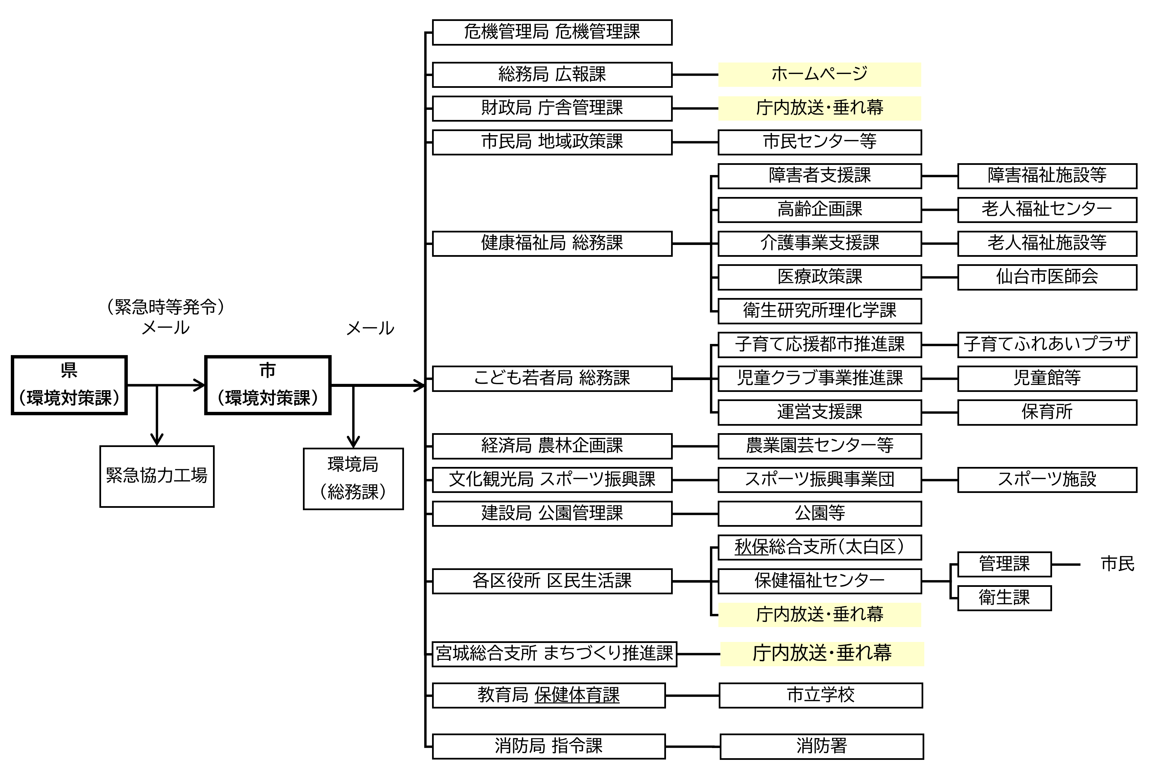

別記3（第4条関係）
緊急時等の措置
区分 | 措置事項
区分 | 緊急時協力工場 | ばい煙排出者，自動車の使用者等  及び有機溶剤使用業者等
予報 | 不要不急の燃焼を自粛するとともに，注意報等の発令に備えて，注意報等の措置が行える体制をとることを要請する。 | 不要不急の自動車を使用しないこと及び当該地域への運行を自粛することについて協力を要請する。
注意報 | 燃料使用量を，発令時の使用量の20%以上削減（これに準ずる措置を含む）するよう要請する。 | ばい煙を排出する者に対し，不要不急の燃焼の自粛，燃焼方法の改善等によるばい煙排出量の減少について協力を要請する。  不要不急の自動車を使用しないこと及び当該地域への運行を自粛することについて協力を要請する。  有機溶剤使用業者，石油貯蔵業者，ガソリン給油所に対し，使用量の削減，給油作業の自粛を要請する。
警報 | 燃料使用量を，発令時の使用量の40%以上削減（これに準ずる措置を含む）するよう勧告する。 | ばい煙を排出する者に対し，不要不急の燃焼の自粛，燃焼方法の改善等によるばい煙排出量の減少について協力を要請する。  不要不急の自動車を使用しないこと及び当該地域への運行を自粛することについて協力を要請する。  有機溶剤使用業者，石油貯蔵業者，ガソリン給油所に対し，使用量の削減，給油作業の自粛を要請する。
重大警報 | 燃料使用量を，発令時の使用量の40%以上削減（これに準ずる措置を含む）するよう命令する。 | ばい煙を排出する者に対し，燃料使用量の20%以上削減するよう要請する。  不要不急の自動車を使用しないこと及び当該地域への運行を自粛することについて協力を要請する。  有機溶剤使用業者，石油貯蔵業者，ガソリン給油所に対し，使用量の削減，給油作業の自粛を要請する。

